**МИНОБРНАУКИ РОССИИ**

**Санкт-Петербургский государственный**

**электротехнический университет**

**«ЛЭТИ» им. В.И. Ульянова (Ленина)**

**Кафедра безопасности жизнедеятельности**

отчет

**по лабораторной работе №2**

**по дисциплине «Безопасность жизнедеятельности»**

|  |  |  |
| --- | --- | --- |
| Студент гр. 8382 |  | Мирончик П.Д. |
| Студент гр. 8382 |  | Нечепуренко Н.А. |
| Студент гр. 8382 |  | Терехов А.Е. |
| Преподаватель |  | Овдиенко Е.Н. |

Санкт-Петербург

2021

# Ход работы

## 1. Анализ условий опасности прямого прикосновения в системе TN

Был установлен режим прямого прикосновения человека к фазе A – S6 вкл (рис. 1). Для прямого прикосновения были измерены напряжения при $R_{A}=R_{B}=R_{C}=5кОм$ и $R_{A}=R_{B}=R_{C}=150кОм$ (табл. 1).

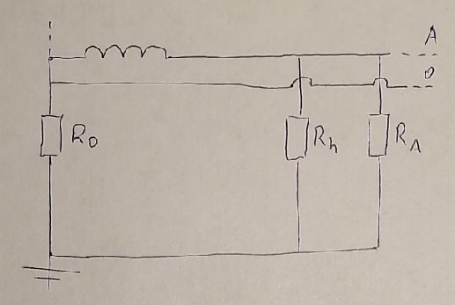

Рис. 1 – Схема прямого прикосновения

Табл. 1 – Однофазное прямое прикосновение

|  |  |  |  |  |  |  |  |  |
| --- | --- | --- | --- | --- | --- | --- | --- | --- |
| **Значения сопротивлений, кОм** | | | **Значения напряжений относительно земли, В** | | | | | |
| $$R_{A}$$ | $$R_{B}$$ | $$R_{C}$$ | $$U_{A01}$$ | $$U_{B01}$$ | $$U_{C01}$$ | $$U_{K1},U_{h}$$ | $$U_{K2}$$ | $$U_{K3},H_{h}$$ |
| 5 | 5 | 5 | 26 | 26 | 22.5 | 0 | 0 | 25.5 |
| 150 | 150 | 150 | 26 | 26 | 22.5 | 0 | 0 | 25.5 |

Заметно, что при изменении сопротивлений изоляции напряжение на человеке не изменилось. Это связано с тем, что сопротивление $R_{0}$ имеет малое в сравнении с величинами $R_{h}$ и $R_{A}$, включенными параллельно, значение, а также с тем, что $R_{h}$ меньше, чем $R_{A}$.

Напряжение прямого однофазного прикосновения определяется как:

$$R_{h}^{'}={\left(\frac{1}{R_{h}}+\frac{1}{R_{A}}\right)}^{-1}$$

$$U_{h}=U_{ф}*\frac{R_{h}^{'}}{R_{0}+R_{h}^{'}}≈219.1≈U_{ф}$$

и почти не отличается от фазного напряжения вследствие малого значения сопротивления заземления нейтрали $R_{0}$. Построим также векторную диаграмму для однофазного прикосновения (рис. 2).

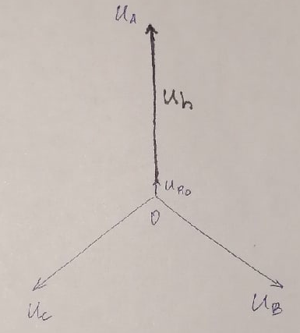

Рис. 2 – Векторная диаграмма для однофазного прикосновения

Далее было установлено замыкание фазы C на землю. Схема прямого однофазного прикосновения при одновременном замыкании фазы на землю представлены на рис. 3, результаты измерений записаны в табл. 2.

Отметим, что начиная с этого момента и далее значения сопротивлений изоляции установлены $R_{A}=R_{B}=R_{C}=150кОм$ и не будут меняться, поэтому опустим их в таблицах измерений.

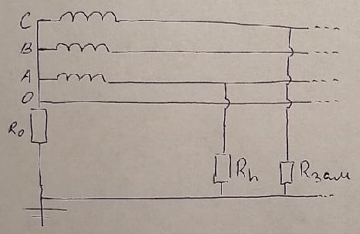

Рис. 3 – Схема прямого прикосновения к A при замыкании C на землю

Табл. 2 – Однофазное прямое прикосновение к A при замыкании C на землю

|  |  |  |  |  |  |  |  |
| --- | --- | --- | --- | --- | --- | --- | --- |
| **Значения сопротивлений, Ом** | | **Значения напряжений относительно земли, В** | | | | | |
| $$R_{зам}$$ | $$R_{заз}$$ | $$U_{A01}$$ | $$U_{B01}$$ | $$U_{C01}$$ | $$U_{K1},U_{h}$$ | $$U_{K2}$$ | $$U_{K3},H_{h}$$ |
| 50 | - | 27 | 27.5 | 20 | 2 | 1.5 | 27 |
| 100 | - | 26.5 | 27 | 21 | 1 | 0.5 | 26 |

Заметно, что напряжение на человеке увеличилось и стало больше фазного напряжения. Это объясняется тем, что на земле появилось напряжение, отличное от нуля. Нарисуем вспомогательную схему С – нейтраль (рис. 4).

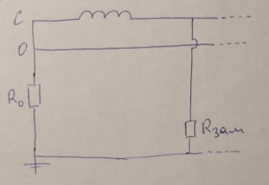

Рис. 4 – Вспомогательная схема “Замыкание C – нейтраль”

Можно рассчитать для приведенной схемы напряжение $R_{0}:$

$$U_{R_{0}}=U_{ф}*\frac{R_{0}}{R_{0}+R_{зам}}$$

Построим также векторную диаграмму для схемы прямого прикосновения к A при замыкании C на землю (рис. 5).

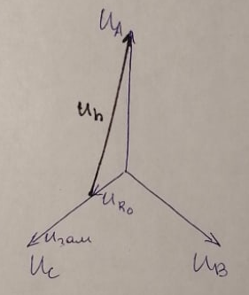

Рис. 5 – Векторная диаграмма прямого прикосновения к A при замыкании C на землю

По построенной диаграмме можно найти напряжение на человеке – это будет длина вектора $\vec{U_{h}}=\vec{U_{A}}+\vec{U_{R_{0}}}$.

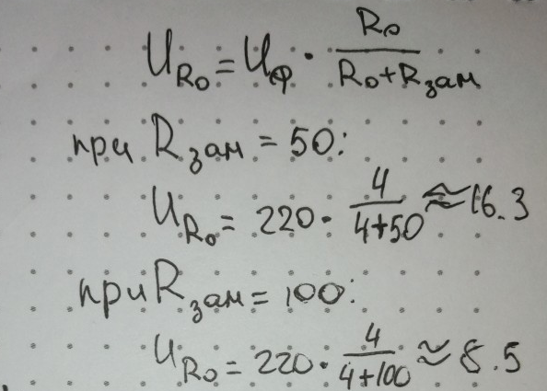

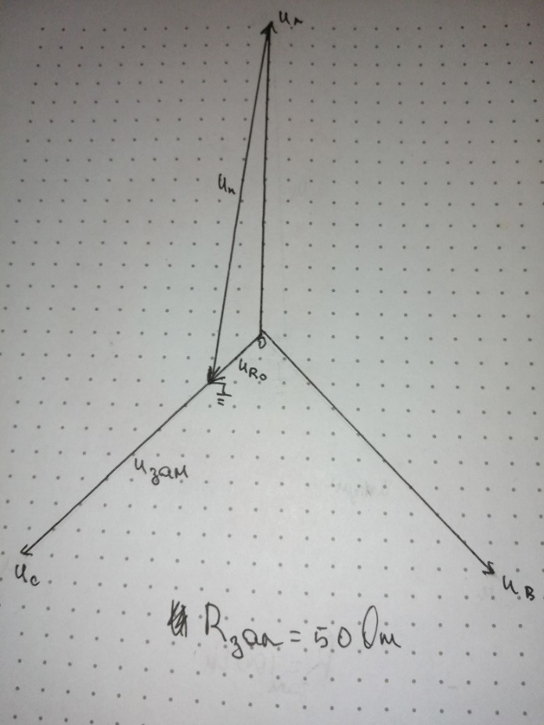 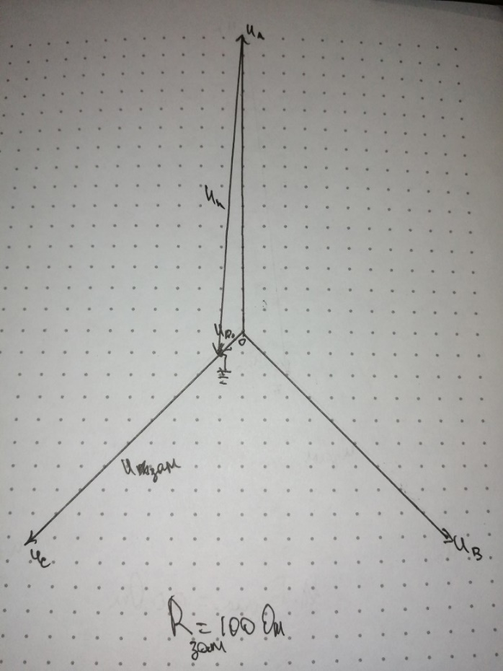

## 2. Оценка опасности заземления корпусов при непрямом прикосновении

Установлен режим прикосновения человека к корпусу $K_{3}$, на который замкнута фаза A. При этом напряжение на человеке не изменилось в сравнении с напряжением прямого прикосновения. Далее корпус $K_{3}$ был заземлен. Схема и результаты измерений представлены на рис. 6 и в табл. 3.

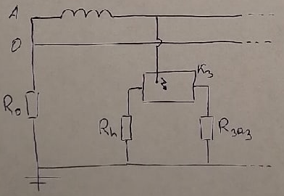

Рис. 6 – Схема прикосновения к замкнутому на фазу заземленному корпусу

Табл. 3 – Результаты измерений при непрямом прикосновении

|  |  |  |  |  |  |  |  |
| --- | --- | --- | --- | --- | --- | --- | --- |
| **Значения сопротивлений, Ом** | | **Значения напряжений относительно земли, В** | | | | | |
| $$R_{зам}$$ | $$R_{заз}$$ | $$U_{A01}$$ | $$U_{B01}$$ | $$U_{C01}$$ | $$U_{K1},U_{h}$$ | $$U_{K2}$$ | $$U_{K3},H_{h}$$ |
| - | - | 26 | 26 | 22.5 | 0 | 0 | 25.5 |
| - | 4 | 15 | 33 | 29 | 8.5 | 8.5 | 15 |
| - | 100 | 23 | 27 | 24 | 1.5 | 1.5 | 23 |

Видно, что при заземлении корпуса напряжение на человеке значительно уменьшается, хотя возникает дополнительное напряжение непосредственно на земле. При этом, чем меньше сопротивление заземления, тем меньше напряжение на человеке, тем меньший ток протекает через человека, т.к. человек и заземление включены параллельно.

Найдем также напряжение на человеке с заземлением и без заземления.

Для случая без заземления напряжение будет рассчитываться аналогично прямому однофазному прикосновению.

При наличии заземления потребуется найти сопротивление параллельно включенных $R_{h}, R_{заз}:$ $R^{'}={\left(\frac{1}{R_{h}}+\frac{1}{R_{заз}}\right)}^{-1}$, и тогда напряжение на человеке будет равно $U_{h}=U^{'}=U_{ф}*\frac{R^{'}}{R^{'}+R_{0}}$.

Построим также векторную диаграмму для описанной схемы (рис. 7).

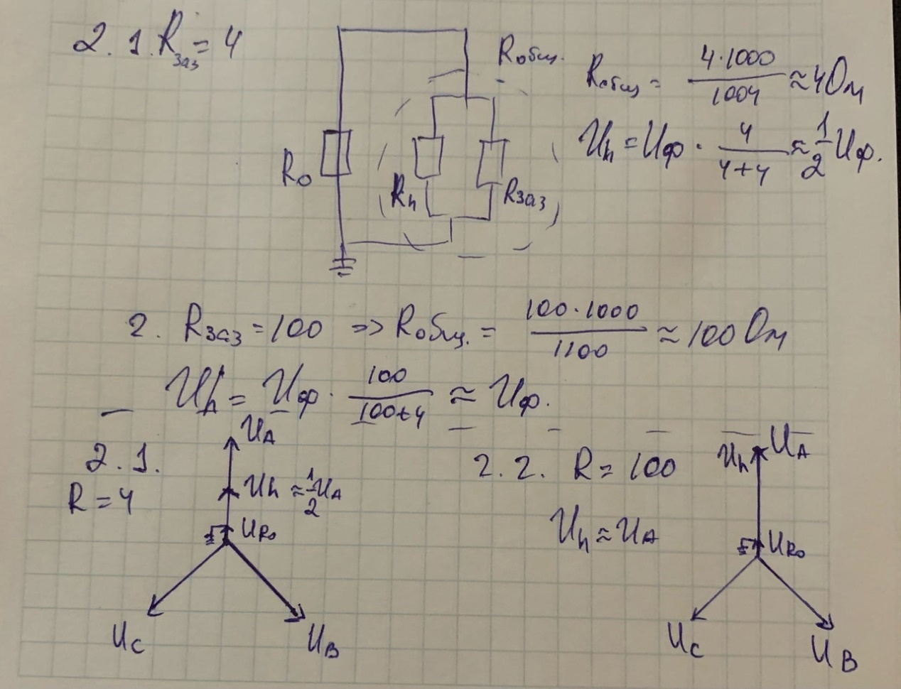

Рис. 7 – Векторная диаграмма для непрямого прикосновения

## 3. Изучение принципа действия зануления

Было установлено замыкание фазы A на корпус $K_{1.1}$. Схема и результаты измерений представлены на рис. 8 и в табл. 4.

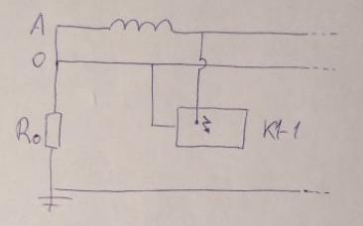

Рис. 8 – Схема защитного зануления с замыканием

Табл. 4 – Результаты измерений при замыкании на зануленный корпус

|  |  |  |  |  |  |  |  |
| --- | --- | --- | --- | --- | --- | --- | --- |
| **Значения сопротивлений, Ом** | | **Значения напряжений относительно земли, В** | | | | | |
| $$R_{зам}$$ | $$R_{заз}$$ | $$U_{A01}$$ | $$U_{B01}$$ | $$U_{C01}$$ | $$U_{K1},U_{h}$$ | $$U_{K2}$$ | $$U_{K3},H_{h}$$ |
| - | - | 0 | 0 | 0 | 0 | 0 | 0 |

Видно, что при замыкании на зануленный корпус произошло автоматическое отключение электропитания, т.к. появился слишком большой ток на нулевом проводе.

## 4. Оценка опасности зануления

### 4.1. Случай неправильно выбранной (завышенной) уставки срабатывания максимальной токовой защиты

Замкнем фазу A на корпус $K_{1.2}$. Схема полученной сети и результаты измерений представлены на рис. 9 и в табл. 5.

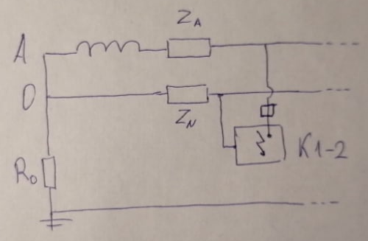

Рис. 9 – Схема замыкания на корпус $K_{1.2}$

Табл. 5 – Результаты измерений замыкания на корпус $K_{1.2}$

|  |  |  |  |  |  |  |  |
| --- | --- | --- | --- | --- | --- | --- | --- |
| **Значения сопротивлений, Ом** | | **Значения напряжений относительно земли, В** | | | | | |
| $$R_{зам}$$ | $$R_{заз}$$ | $$U_{A01}$$ | $$U_{B01}$$ | $$U_{C01}$$ | $$U_{K1},U_{h}$$ | $$U_{K2}$$ | $$U_{K3},H_{h}$$ |
| - | - | 25.5 | 25 | 22 | 11.5 | 11 | 0 |

Замыкание привело к возникновению на нулевом проводе напряжения, равного половине фазного (т.к. $Z_{A}≈Z_{N}$), а также появлению достаточно больших токов. Однако, вследствие неправильной настройки токовой защиты, отключения тока не произошло.

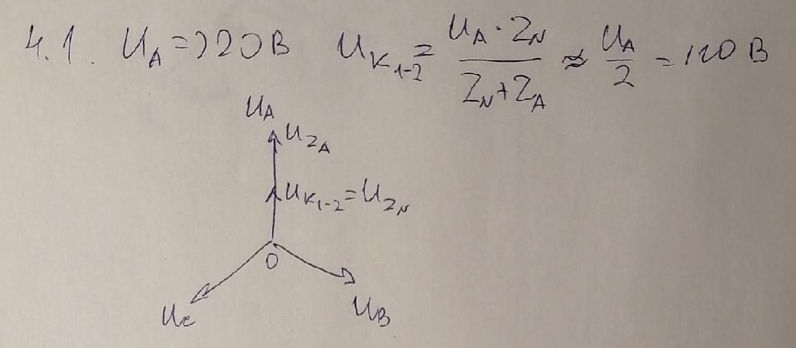

### 4.2. Случай обрыва нулевого провода или неправильной установки в нем выключателя нагрузки

Выполнен обрыв нулевого провода. Для этой ситуации была построена схема сети и выполнены результаты измерений для включенной и выключенной осветительной нагрузки (рис. 10, табл. 6).

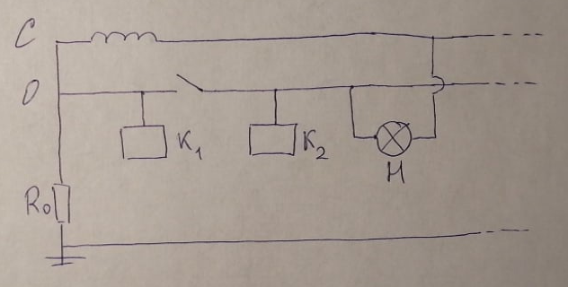

Рис. 10 – Схема обрыва нейтрали

Табл. 6 – Результаты измерений обрыва нейтрали

|  |  |  |  |  |  |  |
| --- | --- | --- | --- | --- | --- | --- |
| **Осветительная нагрузка** | **Значения напряжений относительно земли, В** | | | | | |
| $$U_{A01}$$ | $$U_{B01}$$ | $$U_{C01}$$ | $$U_{K1},U_{h}$$ | $$U_{K2}$$ | $$U_{K3},H_{h}$$ |
| Нет | 26 | 26 | 22.5 | 0 | 0 | 0 |
| Да | 26 | 26 | 22.5 | 0 | 22.5 | 0 |

Видно, что напряжение на корпусе $K_{2}$ равно фазному. Рассчитаем напряжение прикосновения к корпусу по упрощенной схеме (рис. 11).

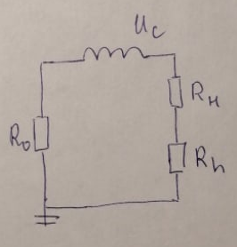

Рис. 11 – Упрощенная схема прикосновения к корпусу под напряжением

Их схемы очевидно, что напряжение прикосновения можно рассчитать, как:

$$U_{h}=\frac{U_{C}*R_{h}}{R_{H}+R_{h}+R_{0}}$$

Где $R_{H}=\frac{U_{C}^{2}}{P}$– сопротивление лампочки с мощностью P. Построим диаграмму напряжений для рассмотренной схемы (рис. 12).

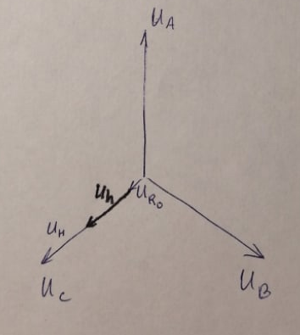

Рис. 12 – Диаграмма напряжений для напряжения прикосновения

Для отключенной световой нагрузки напряжение на корпусе $K_{2}$ равно нулю, напряжение прикосновения также отсутствует.

Добавим в схему повторное заземление $R_{повт}=10 Ом$ и выполним измерения (рис. 13, табл. 7).

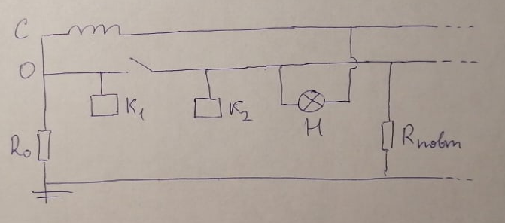

Рис. 13 – Схема обрыва нулевого провода с повторным заземлением

Табл. 7 – Результаты измерений при обрыве нулевого провода с повторным заземлением

|  |  |  |  |  |  |  |
| --- | --- | --- | --- | --- | --- | --- |
| **Осветительная нагрузка** | **Значения напряжений относительно земли, В** | | | | | |
| $$U_{A01}$$ | $$U_{B01}$$ | $$U_{C01}$$ | $$U_{K1},U_{h}$$ | $$U_{K2}$$ | $$U_{K3},H_{h}$$ |
| Нет | 26 | 26 | 22 | 0 | 0 | 0 |
| Да | 26 | 26 | 21.5 | 0 | 2 | 0 |

Напряжение на корпусе $K_{2}$ значительно снизилось. Построим упрощенную схему для напряжения прикосновения к корпусу $K_{2}$ (рис. 14).

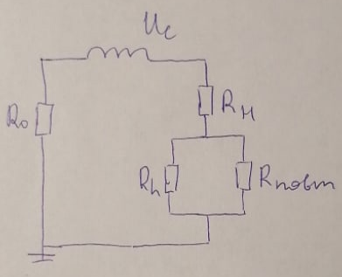

Рис. 14 – Упрощенная схема напряжения прикосновения с повторным заземлением

По схеме можно рассчитать напряжение прикосновения.

$$R^{'}={\left(\frac{1}{R_{h}}+\frac{1}{R_{повт}}\right)}^{-1}$$

$$U_{h}=U^{'}=\frac{U_{C}*R^{'}}{R_{0}+R^{'}+R_{H}}$$

Диаграмма напряжений будет соответствовать рассмотренной для случая отсутствия повторного заземления, за исключением длины вектора $U_{h}$- он будет меньшим.

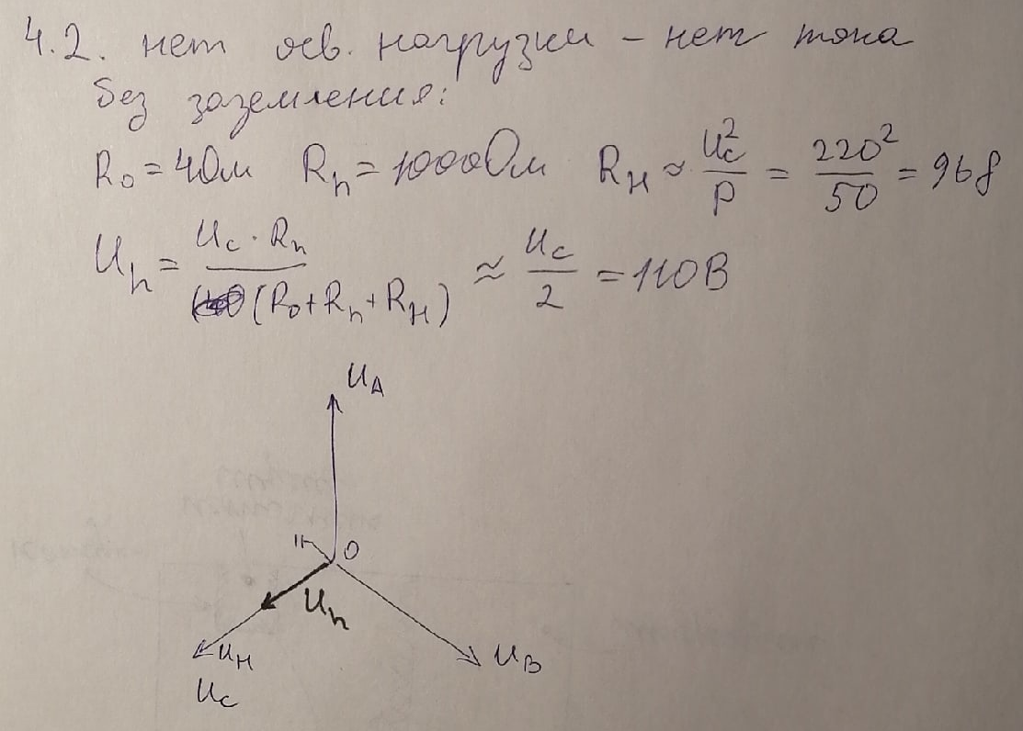

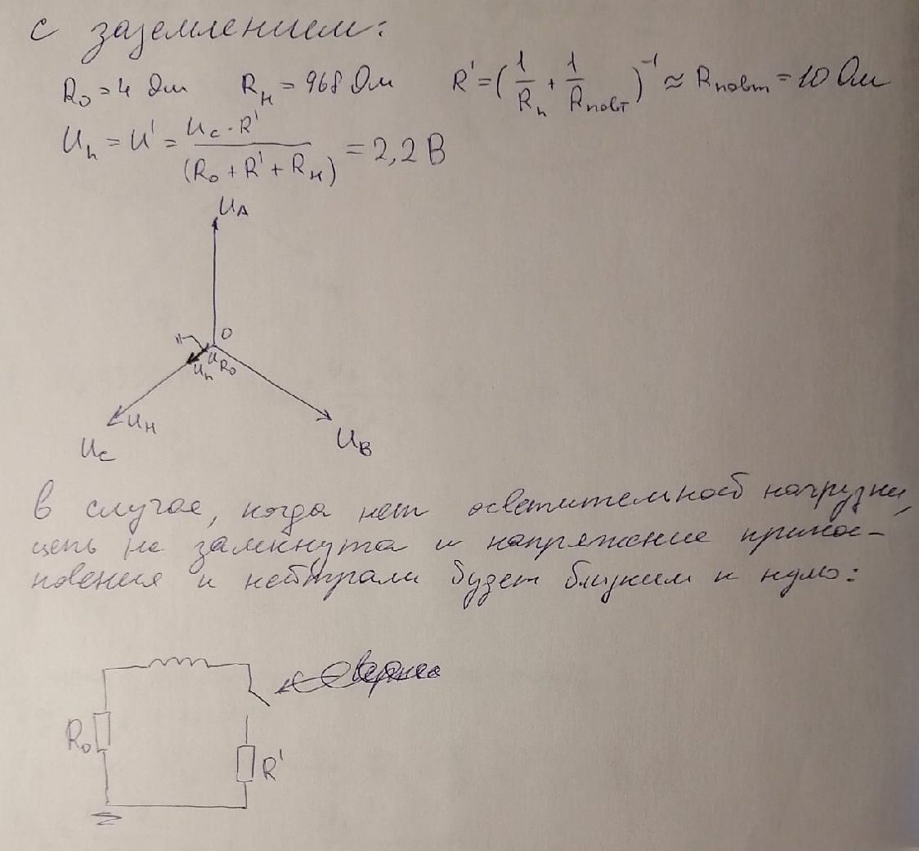

### 4.3. Случай обрыва в цепи заземления нейтрали источника при наличии замыкания фазы на землю

Смоделируем замыкание фазы C на землю с повторным заземлением и без него (рис. 15, табл. 8).

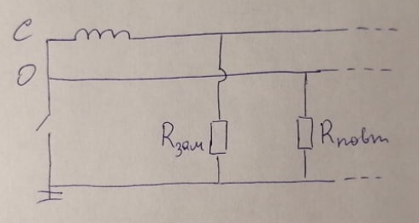

Рис. 15 – Замыкание фазы на землю

Для замыкания без повторного заземления можно использовать эту же схему, заменив $R_{повт}$ на разрыв цепи.

Табл. 8 – Результаты измерений замыкания фазы на землю

|  |  |  |  |  |  |  |  |
| --- | --- | --- | --- | --- | --- | --- | --- |
| **Значения сопротивлений, Ом** | | **Значения напряжений относительно земли, В** | | | | | |
| $$R_{зам}$$ | $$R_{повт}$$ | $$U_{A01}$$ | $$U_{B01}$$ | $$U_{C01}$$ | $$U_{K1},U_{h}$$ | $$U_{K2}$$ | $$U_{K3},H_{h}$$ |
| 100 | - | 44 | 44 | 0 | 23 | 23 | 0 |
| 100 | 10 | 28 | 28 | 18 | 3 | 3 | 0 |

Очевидно, что напряжение прикосновения к корпусам $K_{1} и K_{2}$ будет одинаковым и будет равно напряжению прикосновения к нейтрали. Нарисуем упрощенные схемы для расчета напряжения прикосновения с повторным заземлением и без него (рис. 16).

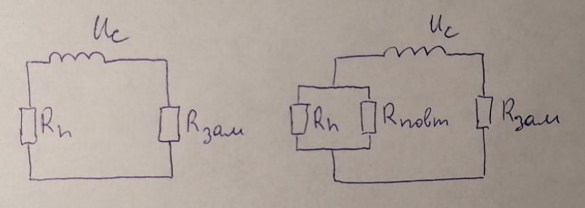

Рис. 16 – Упрощенная схема касания при замыкании на землю

Очевидно, что напряжение на человеке будет рассчитываться как:

$$U_{h}=U^{'}=\frac{U_{C}*R^{'}}{R^{'}+R_{зам}}$$

Где $R^{'}=R_{h}$ и $R^{'}={\left(R_{h}+R_{повт}\right)}^{-1}$ для случаев с повторным и без повторного заземления.

